- Étape 1 : installer la machine oracle Oracle VM Virtualbox :

https://www.virtualbox.org

- Étape 2: télécharger l' ISO d' UBUNTU Version LTS

https://ubuntu.com/download/desktop

Références : https://www.youtube.com/watch?v=IOwlnpWPuj0

- Aller à configuration

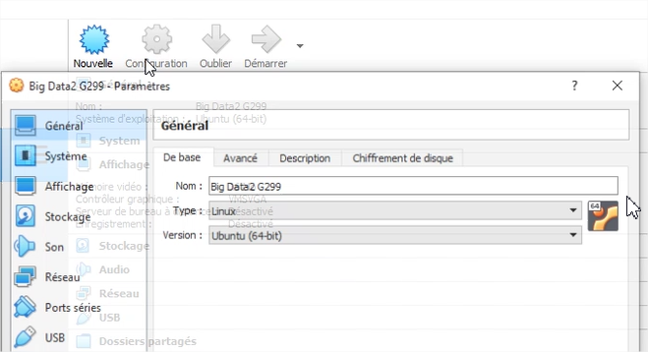

- Bidirectionnel

- Stockage

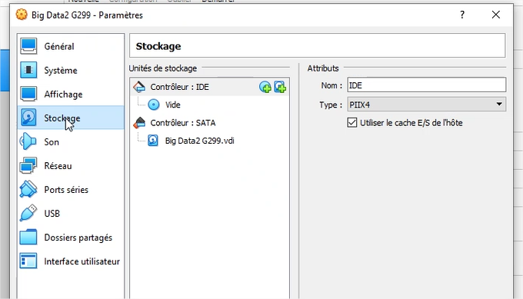

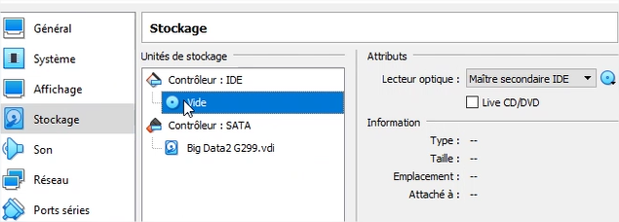

- choisir votre fichier .iso que vous venez de télécharger

- démarrer l’installation d'ubuntu

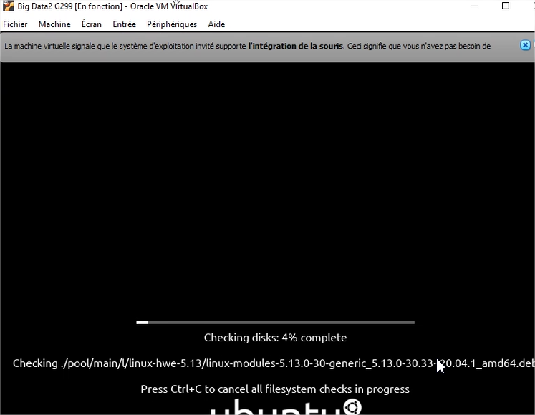

java -version
https://spark.apache.org/downloads.html

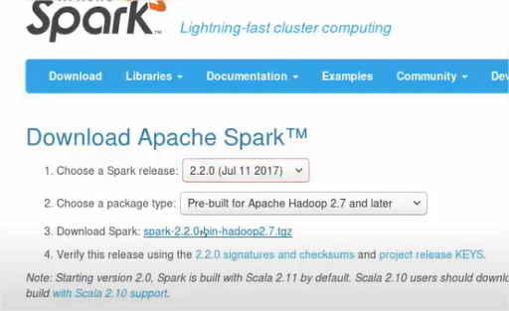

$ll
$tar -xzf ….(il faut copier spark-version que vous avez récupéré à partir de la commande ll….)
$sudo mv spark…. /opt/spark (pour les …, il s’agit aussi de la version spark, regardez la vidéo)
$cd /opt/spark/

$echo $SPARK_HOME
$export SPARK_HOME =/opt/spark
echo $SPARK_HOME
export PATH= $SPARK_HOME/bin:$PATH
echo $PATH
cd bin
ll
./pyspark (il se peut que vous ayez une erreur à cause de l’instabilité de la dernière version)
./spark-shell

Liens utiles:

https://www.youtube.com/playlist?list=PLl3CtU4THqPaHpU5g1-iFyT72SACUmCv_

